Pengaruh Penggunaan Tungku Tambahan Pada Kompor Gas LPG
Terhadap Penggunaan Bahan Bakar

M. Amin Fauzie, M. Ali , R. Kohar, Adji Prasetyo
Program Studi Teknik Mesin, Fakultas Teknik Universitas Tridinanti

ABSTRAK

Penelitian ini bertujuan untuk mengkaji pengaruh penggunaan tungku tambahan pada kompor gas LPG terhadappenggunaan bahan bakar. Metode yang digunakan meliputi eksperimen dengan mengukur konsumsi gas LPG pada kondisi dengan dan tanpa penggunaan tungku tambahan pada kompor. Hasil penelitian dari pengujian dengan menggunakan tungku tambahan pada kompor gas LPG, dengan memasak air didalam panci dengan kapasitas air sebanyak 4 liter, pengujian dilakukan sebanyak 3 kali dalam pengujian, dengan kapasitas air yang sama. Dari kalor yang dihisap oleh air dengan rata- rata adalah 294.31 Kw dengan temperatur api rata – rata adalah 561$℃$. Kalor bahan bakar yang dilepaskan dengan rata – rata adalah 9,53138 watt dengan delta massa bahan bakar adalah 52 gram, jadi waktu yang digunakan dari jumlah pengujian tersebut adalah 976.2 detik atau 16.27 menit. Maka dari kesimpulan diatas terlihat bahwa dengan memasak air dengan jumlah totalitas 12 liter terlihat bahwa yang menggunakan tungku tambahan lebih hemat bahan bakarnya dibandingkan dengan tanpa menggunakan tungku tamabahan. Karena selisih bahan bakar yang digunakan adalah 8 gram dan selisih waktu yang diperlukan 51 detik atau 0.85 menit.

Kata Kunci : kompor gas LPG, tungku tambahan, bahan bakar

ABSTRACT

This research aims to examine the effect of using an additional stove on an LPG gas stove on fuel use. The method used includes experiments by measuring LPG gas consumption under conditions with and without the use of additional burners on the stove. Research results from testing using an additional stove on an LPG gas stove, by cooking water in a pan with a water capacity of 4 liters, the test was carried out 3 times in the test, with the same water capacity. The average heat absorbed by water is 294.31 Kw with an average fire temperature of 561℃. The average heat of fuel released is 9.53138 watts with a delta fuel mass of 52 grams, so the time used for this test is 976.2 seconds or 16.27 minutes. So from the conclusion above, it can be seen that by boiling water with a total of 12 liters, it can be seen that using an additional stove is more fuel efficient than without using an additional stove. Because the difference in fuel used is 8 grams and the difference in time required is 51 seconds or 0.85 minutes.
Key words: stove gas LPG, additional stove, fuel.

Keywords : stove gas LPG, additional stove, fuel

¹),²) ³), Dosen Program Studi Teknik Mesin, Fakultas Teknik, Universitas Tridinanti
Palembang
⁴), Alumni Program Studi Teknik Mesin, Fakultas Teknik, Universitas Tridinanti Palembang

PENDAHULUAN

Latar Belakang
Energi itu ialah salah satunya kepentingan dasar yang ada di kehidupan kita sehari-hari yang sering kita rasakan. Pada penggunaan kompor LPG tangan atau indivindu dan isu informasi yang didapatkan dilingkungan dengan terkait penggunaaan bahan bakar seperti fosil, inovasi dalam penggunaan dan penghematan energi itu menjadikan semakin penting.
Dengan adanya salah satu suatu inovasi yang timbul adalah penggunaan tungku tambahan pada kompor gas LPG. Tungku tambahan ini dirancang untuk meningkatan pengunaan bahan bahan bakar dan distribusi panas sehingga diharapkan dapat mengurangi komsumsi bahan bakar. Dengan menggunakan bahan tungku tambahan, diharapkan bahwa suatu proses memasak dapat dilakukan dangan lebih cepat dangan menggunakan bahan bakar yang lebih sedikit. Penelitian ini bertujuan untuk dapat mengkaji yaitu: “Kaji Pengaruh Penggunaan Tungku Tambahan Pada Kompor Gas LPG gas, waktu yang dibutuhkan untuk memasak dan kualitas hasil masakan. Selain itu juga penelitian ini akan mengevaluasi aspek Penelitian ini bertujuan untuk dapat mengkaji yaitu: “Kaji Pengaruh Penggunaan Tungku Tambahan Pada Kompor Gas LPG gas, waktu yang dibutuhkan untuk memasak dan kualitas hasil masakan. Selain itu juga penelitian ini akan mengevaluasi aspek

Perumusan Masalah
Berlandaskan uraian, maka perumusan masalah yang diperoleh penulis yaitu:
- Apakah penggunaan dengan tungku tambahan dan tanpa tungku tambahan dapat memengaruhi durasi waktu pada saat memasak?
- Apakah penggunaan tungku tambahan dan tanpa tungku tambahan dapat memengaruhi konsumsi bahan bakar LPG? (Liquefied Pertroleum Gas) ini menjadikan suatu solusi bahan bakar yang ekonomis dalam penyediaan suatu energi untuk memasak di rumah tangga maupun individu. Namun dengan seiring berjalannya waktu, terjadi meningkatnya harga LPG dikalangan rumah
- Seberapa hemat bahan bakar yang dihasilkan dengan mengunakan tungku tambahan dan tanpa tungku tambahan?
Batasan Masalah
Berikut ini adalah pembatasan masalah dari studi ini :
- Pengkajian ini dilaksanakan pada kompor gas LPG.
- Pengujian ini dilakukan untuk mengetahui penggunaan bahan bakar LPG pada saat memasak air dengan kapasitas 4 liter.
- Pengujian dengan meneliti satu jenis tungku tambahan dan tidak mencakup seluruh variasi desain lainnya.

Tujuan
- Mengetahui apakah penggunaan tungku tambahan dan tanpa tungku tambahan dapat mempercepat waktu proses memasak atau sebaliknya.
- Mengetahui apakah penggunaan tungku tambahan dan tanpa tungku tambahan dapat mempengaruhi konsumsi bahan bakar LPGyang terpakai.
- Mengetahui apakah lebih efektif mengunakan tungku tambahan dibandingkan tanpa tungku tambahan.

Manfaat
- Dengan penghematan bahan bakar dapat mengurangi pengeluaran keuangan ekonomi bagi rumah tangga.
- Dapat mengurangi jumlah konsumsi bahan bakar LPG yang digunakan atau kehilangan panas yang terjadi selama proses memasak.
- Dapat membantu memasak air atau makanan dengan lebih cepat dan efisien.

TINJAUAN PUSTAKA

- Bahan Bakar
Suatu kebutuhan energi dilingkungan sektor rumah tangga semakin hari semakin meningkat secara kasat mata. Sebagian besar dari kebutuhan tersebut terpenuhi oleh sumber energi biomassa
LPG telah ditetapkan oleh suatu instansi pemerintah sebagai bahan bakar utama yang diciptakan bagi keperluan sehari-hari, baik untuk memenuhi kebutuhan kalangan menengah ke bawah maupun menengah ke atas, adalah minyak tanah. Kebutuhan ini telah berubah sebagai akibat dari peraturan pemerintah yang mewajibkan peralihan dari minyak tanah menjadi gas LPG. Oleh sebab itu, pemerintah mendorong upaya yang lebih besar dari semua pihak untuk memaksimalkan potensi sumber energi alternatif selain bahan bakar minyak serta memperluas penggunaan bahan bakar tersebut
Bahan bakar juga dapat dibagi berdasarkan bentuknya, seperti padat (misalnya, batu bara dan kayu), cair (misalnya, bensin dan minyak tanah), dan gas (misalnya, gas alam dan propana). Setiap jenis bahan bakar memiliki karakteristik yang berbeda dalam hal energi yang dihasilkan, keberlanjutannya, dan dampak lingkungan.
Namun, penggunaan bahan bakar fosil juga menjadi perhatian karena menyebabkan masalah lingkungan seperti pemanasan global dan polusi udara. Oleh karena itu, ada upaya besar untuk mengembangkan pengganti bahan bakar yang lebih baik bagi lingkungan, seperti bahan bakar sel hidrogen, biofuel, dan energi terbarukan lainnya. Secara teknis, proses pembakaran bahan bakar melibatkan reaksi kimia bahan bakar serta oksigen yang memproduksi energi panas yang bisa dikonversi melalui energi mekanik ataupun listrik. Pemilihan bahan bakar yang tepat guna aplikasi tertentu melibatkan pertimbangan seperti efisiensi energi, biaya, ketersediaan, dan dampak lingkungan. Dengan perkembangan teknologi, terus ada inovasi dalam produksi, penyimpanan, dan penggunaan bahan bakar untuk meningkatkan efisiensi dan mengurangi dampak negatifnya terhadap lingkungan.

- Kompor Gas LPG
- Kompor Gas
Kompor gas dengan bahan bakar LPG sudah secara umum dipergunakan disemua lapisan masyarakat baik diperdesaan maupun masyarakat perkotan. Komponen-komponen utama kompor gas meliputi, katup, spunyer, tungku, pipa saluran gas, pematik otomatis dan katup cut off. Prinsip kerjanya seperti penyemprot parfum, karena kompor gas menggunakan tabung elpiji yang bertekanan, maka setiap kali katup kompor dibuka akan terjadi aliran gas dari dalam tabung mengalir dalam pipa keluar kearah spunyer pada ruang bakar. Gas ini kemudian dibakar dengan menggunakan korek atau terbakar secara otomatis dari pematik kompor. Spunyer berupa lubang-lubang kecil, karena kecilnya spunyer, nyala api tidak kembali ke lubang spunyer dengan cukup cepat karena tekanan serta kecepatan aliran gas yang amat tinggi pada lubang tersebut.

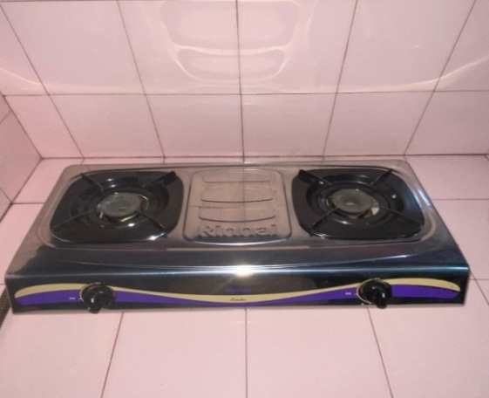
Gambar 1. Kompor Gas

Komponen Utama Kompor Gas
1. Pembakar (Burner)
Komponen ini adalah bagian tempat keluarnya api yang digunakan untuk memasak. Terdiri dari lubang-lubang kecil yang memungkinkan bercampurnya gas dengan udara untuk menghasilkan nyala api.
2. Pemantik (Ignitor)
Komponen ini digunakan untuk menyalakan api di pembakar (burner). Pemantik ini bisa berupa sistem elektronik yang menghasilkan percikan api untuk menyalakan gas.
3. Knob Pengatur (Control Knob)
Bagian ini berfungsi mengatur aliran gas dari tabung ke burner. Dengan memutar knob, pengguna bisa mengatur besar kecilnya nyala api sesuai kebutuhan.
4. Selang Gas
Selang ini adalah untuk menghubungkan tabung gas LPG dengan kompor. Selang gas ini harus tahan tekanan dan harus dilengkapi sistem keamanan untuk mencegah terjadinya kebocoran.
5. Regulator
Perangkat ini adalah untuk mengatur tekanan gas dari tabung LPG agar tetap stabil dan aman saat dialirkan ke kompor dan juga dapat mencegah tekanan gas yang terlalu tinggi atau terlalu rendah.

6. Tungku Panci
Tungku panci adalah tempat untuk meletakan panci atau wajan saat memasak. Tungku ini biasa nya terbuat dari logam tahan panas atau aluminium dan dirancang untuk menahan beban alat memasak dengan stabil.

7. Kerangka Kompor (Body Kompor)
Kerangka kompor adalah rangka luar dari kompor yang biasanya terbuat dari logam seperti stainless steel atau bahan panas lainnya. Bagian ini untuk mencakup bagian komponen lainnya.

Gas LPG
Liquefied petroleum gas, atau disingkat LPG, adalah gas yang diperoleh dari kilang bahan bakar minyak bersama dengan gas elpiji ini terdiri dari Propane tidak berwarna dan tidak berbau, dikarenakan tidak berbau maka diberi pewangi untuk dapat mengenalinya. Rumus kimia propane adalah C3H8 Pada tekanan dan pada suhu kamar, sekitar 99% propana ditemukan sebagai butana (C4H10) dan gas propana (C3H8), dengan 1% sisanya adalah gas pentana cair (C5H12). Dengan berat jenis sekitar 5,00 kg (relatif terhadap udara), LPG lebih berat dari udara. Tekanan uap LPG cair di bagian dalam tabung berkisar 3.1 Kg/cm². Umumnya, wewangian ditambahkan ke dalam LPG guna memberikan aroma khas yang membuat kebocoran gas mudah ditemukan. beralih ke penggunaan bahan bakar LPG (Liquefied Petroleum Gas) selaku bahan bakar rumah tangga sudah terlaksana sejak tahun 2007. Konversi ini mampu menghasilkan penghematan devisa, oleh karena itu mengupayakan terus mengoptimalkan penggunaan untuk meningkatkan efisiensi penggunaan bahan bakar minyak dan gas itu sendiri, inovasi dan sumber energi lain juga diperlukan. Salah satunya inisiatif tersebut ialah mencari cara untuk memperluas kapasitas bahan bakar kompor berbahan bakar gas, seperti kompor LPG.
LNG (liquefied natural gas) ialah gas metana yang terdiri dari 90% metana (CH4) dan telah mencair pada suhu -163 derajat Celcius serta tekanan atmosferik. Gas harus terlebih dahulu dimurnikan untuk menyingkirkan zat-zat yang tidak diinginkan termasuk CO2, H2S, Hg, H2O, serta hidrokarbon berat sebelum dapat digunakan untuk pencairan. Prosedur ini membuat volume gas menjadi 600 kali lebih kecil. Pengecilan ini menjadikan LNG mudah diangkut serta dalam volume yang lebih besar. LNG dikirim ke terminal LNG, di mana LNG disimpan di dalam tangki pada tekanan kamar. Setelah itu, LNG diubah kembali menjadi gas serta dikirim melalui jaringan transmisi.
CNG (compressed natural gas) ialah gelembung gas yang terbentuk pada suhu tinggi, menghasilkan volume sekitar 1/250 dari volume gelembung gas standar. Tujuan augmentasi gas curah ialah untuk meningkatkan jumlah gas yang dapat diangkut dalam satu bejana volume tunggal. Tekanan pompa CNG dapat menjangkau hingga 250 bar dalam tekanan atmosfer. Komposisi gas bumi yang akan dikirim ke konsumen melalui gas alam terkompresi (CNG) telah memenuhi spesifikasi gas komersial, misalnya kandungan udara minimum, kandungan CO2, serta berat hidrogen karbon. Pembatasan yang ketat pada jumlah air serta hidrokarbon berat juga diperlukan untuk penyimpanan gas pada tekanan yang sangat tinggi untuk menghindari kondensasi serta terbentuknya hidrat. Sarana pengiriman serta penerimaan diperlukan untuk pengangkutan gas alam dalam bentuk CNG, sebagaimana halnya untuk pengangkutan LNG. Hingga saat ini, trailer merupakan satu-satunya sarana pengangkutan CNG. Tiga jenis infrastruktur yang berbeda diperlukan untuk pengangkutan gas alam dalam bentuk CNG: fasilitas penerimaan (stasiun anak), fasilitas pengangkutan (stasiun induk), serta fasilitas pengiriman.

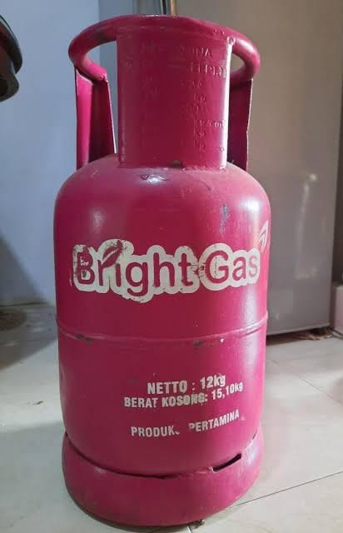
Gambar 2. Gas LPG
Tungku Tambahan Kompor Gas
Tungku tambahan pada kompor gas LPG adalah alat bantu yang ditempatkan di atas atau di sekitar burner kompor gas untuk meningkatkan aliran panas serta pembakaran gas. Fungsi utama tungku tambahan adalah untuk mengoptimalkan distribusi panas, mengurangi kehilangan panas, dan memperbaiki pembakaran gas sehingga lebih efisien.
Tungku tambahan dirancang untuk mendistribusikan panas secara merata ke seluruh permukaan bejana masak, sehingga mencegah area panas berlebih dan memastikan makanan dimasak dengan konsisten. Dengan meminimalkan aliran panas yang keluar ke lingkungan, tungku tambahan membantu memfokuskan energi panas langsung pada bejana masak. Ini mengurangi konsumsi gas dan meningkatkan efisiensi termal kompor.
Tungku tambahan dapat meningkatkan aliran udara dan distribusi gas, yang menghasilkan pembakaran yang lebih menyeluruh. Pembakaran dengan lebih baik berarti lebih sedikit residu karbon dan emisi gas berbahaya, serta penggunaan bahan bakar yang lebih efisien. Didesain untuk melindungi api dari tiupan angin, terutama digunakan di area terbuka. Ini membantu menjaga kestabilan api dan panas.

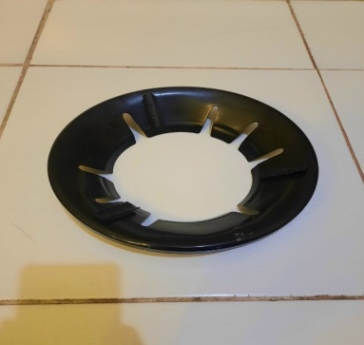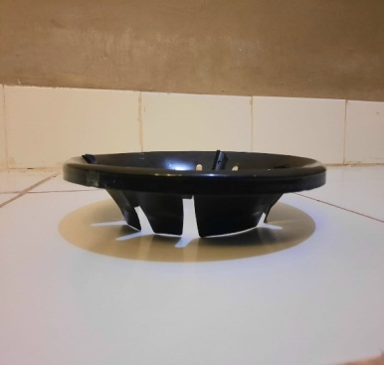

Gambar 3. Tungku Tambahan Aluminium

Spesifikasi Tungku:
1. Bahan : Aluminium
2. Diameter Bawah : 16 cm
3. Diameter Atas : 25 cm
4. Untuk tatakan kompor yang memiliki kaki 4 dan kaki 6
5. Tinggi jarak Tungku asli dengan burner : 4 cm
6. Tinggi Tungku Tambahan : 7 cm

Perpindahan Panas
Perpindahan panas, sering dikenal sebagai penurunan tekanan, adalah konsep matematis yang digunakan untuk menggambarkan penurunan energi yang terjadi karena perbedaan suhu antara material ataupun benda. Energi yang berputar ini dikenal sebagai kalor atapun panas. Peralihan panas tidak hanya menggambarkan bagaimana energi panas berpindah dari satu objek ke objek lainnya, tetapi juga dapat memperkirakan laju perpindahan yang terjadi dalam situasi tertentu.
Ada 3 cara yang memungkinkan mode perpindahan panas dapat terjadi :
1. Secara merambat disebut konduksi
2. Dengan melalui pergerakan fluida dinamai konveksi
3. Dengan pancaran dikenal radiasi
Perpindahan panas dari satu molekul ke molekul lainnya melalui getaran molekul ketika menyangkut bahan yang tidak bergerak seperti padatan. Persamaan Foulier dapat digunakan untuk mengukur kuantitas fluks panas antara dua lokasi padat. Sebaliknya, konveksi hanya terjadi pada satu fluida dan memindahkan lebih banyak panas daripada konduksi karena melibatkan massa fluida yang bergerak sebagai aliran.
Ada 2 metode perpindahan panas konveksi berlandaskan pergerakan fluida: konveksi paksa serta konveksi alami. Keadaan alamiah muncul ketika variasi suhu dan kepadatan antara banyak lokasi menghasilkan pergerakan fluida. Konveksi paksa terjadi ketika fluida mengalir sebagai akibat dari gaya luar yang bekerja padanya, seperti motor, kompresor, ataupun blower.
Perjalanan gelombang elektromagnetik antara 2 permukaan dengan suhu yang berbeda, dikenal sebagai perpindahan panas radiasi. Perantara yang tembus cahaya, khususnya yang inframerah, tidak diperlukan bagi perpindahan panas radiasi.
- Perpindahan Panas Konduksi
Menurut teori kinetik, konduksi ialah proses di mana panas berpindah dari titik panas ke titik dingin, dalam suhu medium (padat, cair, ataupun gas), ruang di antara 2 medium yang berbeda, ataupun area yang berdekatan, tanpa perpindahan molekul yang cukup besar. Pergerakan material melalui medium sementara panas ditransfer dari komponen bersuhu tinggi ke bagian bersuhu rendah dikenal sebagai konduksi. Energi akan ditransfer ke bagian logam yang bersuhu rendah apabila salah satunya ujungnya memiliki suhu rendah. Energi akan ditransfer dari komponen suhu tinggi suatu benda ke bagian suhu rendah apabila ada gradien suhu di dalamnya. Gradien suhu tipikal menentukan energi ataupun laju perpindahan panas melalui konduksi. Persamaan berikut ini menyatakan parameter media pengantar serta ekspresi kuantitatif dalam suhu :

q = - K. A. $\frac{dT}{dx}$ ..............................( Lit.1, hal.2)
Dimana :
q = Laju Perpindahan Panas ( Watt )
K = Konduktifitas Panas ( J/s .m. $℃$ )
A = Luas Penampang Aliran Panas
(m²)
d_{T} / d_{x} = Gradien Suhu Ke Arah
Perpindahan Panas $(℃$)

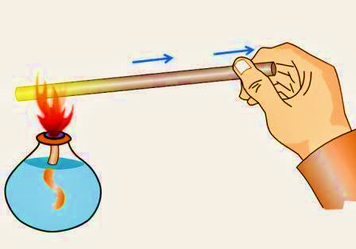
Gambar 4. Perpindahan Panas
Konduksi

- Perpindahan Panas Konveksi
Ada 2 mekanisme yang terlibat dalam perpindahan panas konveksi: perpindahan energi yang disebabkan oleh gerakan fluida acak serta perpindahan energi yang disebabkan oleh gerakan fluida makro. Transmisi panas ditingkatkan oleh aliran fluida yang mempunyai perbedaan suhu. Ada 2 jenis perpindahan panas konveksi :
a. Konveksi Paksa
Perpindahan panas konveksi paksa dialami ketika fluida bergerak secara paksa (dipaksa) karena gaya luar, seperti perbedaan
suhu atau perbedaan tekanan yang menyebabkan pergerakan fluida tersebut. Ini merupakan salah satu dari tiga mekanisme utama perpindahan panas, selain konduksi dan konveksi alamiah.
Dalam konteks konveksi paksa, panas ditransfer pada satu lokasi ke lokasi lainnya melalui aliran fluida yang diinduksi secara luar. Contohnya adalah pemanas air di rumah yang memanaskan air dengan memaksa aliran air melalui pemanas.
Proses ini meningkatkan efisiensi perpindahan panas karena aliran fluida yang diinduksi secara paksa dapat mengangkut panas lebih cepat dari pada konduksi saja.
b. Konveksi Alamiah
Perpindahan panas konveksi alami terjadi ketika panas dipindahkan melalui gerakan massa fluida seperti udara atau air yang naik atau turun karena perbedaan kepadatan yang disebabkan oleh perbedaan suhu. Misalnya, ketika panas dari permukaan bumi memanaskan udara di atasnya, udara panas
menjadi kurang padat dan naik, sedangkan udara dingin yang lebih padat turun untuk menggantikannya. Proses ini terjadi secara alami dan merupakan mekanisme penting dalam distribusi panas di alam.

q = h. A (Tw - $T∞$ ) ............(Lit.1,hal. 10)

Dimana :
q = Laju perpindahan Panas (J/det atau W)
h = Koefisien Perpindahan Panas Konveksi (W/m².$℃$)
A = Luasnya Penampang Perpindahan
Panas (m²)
Tw = Suhu Dinding $(℃)$
$T∞$) = Suhu Sekeliling$(℃$)

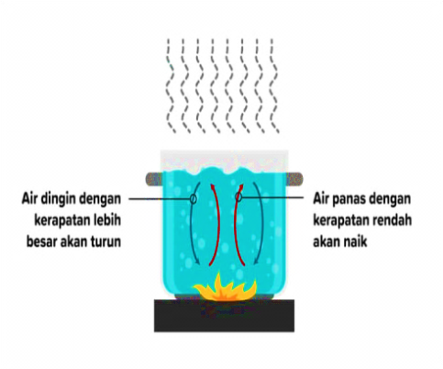

Gambar 5. Perpindahan Panas Konveksi

- Perpindahan Panas Radiasi
Proses pemindahan panas oleh gelombang elektromagnetik biasanya cahaya inframerah dikenal sebagai pemindahan panas radiasi. Radiasi tidak dapat melalui media material, berbeda dengan transmisi panas melalui konduksi serta konveksi, sehingga dapat muncul dalam ruang hampa udara. Rumus dasar yang digunakan untuk menghitung perpindahan panas radiasi ialah Hukum Stefan-Boltzmann, yang mengungkapkan bahwasannya keluaran energi benda hitam berkorelasi langsung dengan suhu material pangkat 4.

Qr = $ε . σ .$ A . ($T_{1}^{4 }- T_{2}^{4}$) ..................( Lit.1, hal. 13)

Dimana :
Qr = Laju Perpindahan Panas (Watt)
$ε$= Emisivitas permukaan (5.67 x 10⁻⁸)
$σ$= Kostanta (W/m^{2/}k)
A = Luasnya Permukaan Benda (m²⁾
$T_{1 }^{ }$= Temperatur Benda yang
memancarkan Radiasi (K)
T₂ = Temperatur Benda Disekitarnya (K)

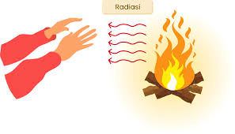
Gambar 6. Perpindahan Panas Radiasi

METODOLOGI PENELITIAN

Diagram Alir Penelitian

Mulai

Studi Lapangan
Studi Pustaka

Perancangan Simulasi Kompor Gas LPG Dengan Pendidihan Air 4 Liter

Persiapan Alat dan Bahan

Pengujian Dengan Tungku Tambahan dan Tanpa Tambahann
Tidak

Pengambilan Data
Ya
Analisis serta Pembahasan

Kesimpulan serta Saran

Selesai

Gambar 7. Diagram Alir Penelitian

Metode Penelitian

Studi Pustaka

Tentu saja, evaluasi bukti-bukti yang relevan serta akurat sangat diperlukan untuk meningkatkan objektivitas data di lapangan, oleh sebab itu peneliti mencari data dengan membaca buku-buku literatur ataupun katalog yang berhubungan dengan judul Penelitian yang peneliti kerjakan.

Studi Lapangan
Pendekatan penghimpunan data ini melibatkan pengumpulan semua informasi yang diperlukan di lapangan untuk menyelesaikan proyek dan mengujinya secara langsung pada objek yang akan diuji yakni terkait penggaruh penggunaan tungku tambahan yang akan dipakai baik jenisnya maupun kegunaannya.

Alat dan Bahan
Alat Ukur Yang Digunakan
Adapun alat ukur yang diterapkan pada studi ini :
1. Thermometer Digital
2. Timbangan Digital
3. Stopwatch
4. Gelas Ukur
5. Jangka Sorong
6. Thermocouple Digital

Bahan yang digunakan
Bahan yang diterapkan saat pengujian alat diantarannya:
1. Kompor Gas
2. Gas LPG
3. Panci Aluminium
4. Air 4 Liter
5. Tungku Tambahan

Peralatan Kompor Gas LPG
Peralatan alat dilakukan dengan mengukur temperatur suhu air dan juga melihat emisi gas LPG sebelum dan sesudah pemakaian dengan menggunakan tungku tambahan dan juga tanpa tungku tambahan pada kompor gas LPG.

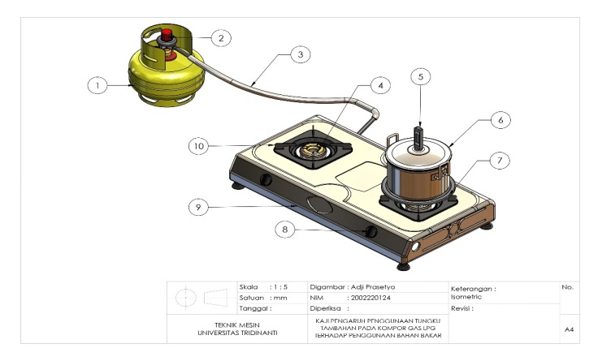
Gambar 8. Peralatan Kompor Gas LPG
Keterangan :
1. Gas LPG
2. Regulator
3. Selang Gas
4. Burner (Pembakar)
5. Thermometer
6. Panci Aluminium
7. Tungku Tambahan
8. Katup Pengatur Gas
9. Kerangka Kompor Gas
10. Tungku Bawakan / Asli

Prosedur Pengujian Alat
Tahapan-tahapan yang dilakukan guna pengujian ini yakni:
- Merakit bahan yang berhubungan dengan pengujian..
- Letakan tungku tambahan pada tungku aslinya diatas terledih dahulu kemudian letakan panci diatasnya tungku tambahan tersebut.
- Memasukan air yang sudah diukur sebanyak 4 liter ke dalam panci.
- Kemudian siapkan thermometer masukan ke dalam lubang pada tutup pancinya, setelah itu ukur suhu awal air pada panci tersebut.
- Lanjutkan dengan menimbang berat tambung gas LPG awal yang belum terpakai pada saat pengujian dengan menggunakan timbangan digital.
- Setelah itu hidupkan kompor gas dan dihidupkan stopwatch secara bersamaan pada pada saat kompor dinyalakan, lakukan penelitian terhadap keseluruhan temperatur air dalam panci sampai air mendidih dalam temperatur (98$℃$ - 100$℃$).
- selanjutnya ukur suhu api pada saat air sudah sampai mendidih.
- Setelah air mendidih dalam temperatur (98$℃$- 100$℃$) matikan kompor gas dan matikan stopwatch yang telah dijalankan secara bersamaan juga untuk dapat menghitung waktu lama nya air saat mendidih.
- Kemudian selajutnya timbang kembali gas LPG yang dipakai menggunakan timbangan digital untuk dapat mengetahui gas yang terbuang selama air mendidih.
- Setelah itu tuangkan air yang mendidih tadi kedalam tempat bejana yang lain, kemudian diamkan terlebih dahulu panci tersebut sampai sudah terasa dingin.
- Kemudian lanjutkan kembali ganti air yang telah mendidih pada pengujian sebelumnya dengan air yang baru untuk proses pengujian selanjutnya.
- Pastikan sebelum melakukan pengujian semua peralatan dalam kondisi yang baik.

HASIL PENGUJIAN DAN PEMBAHASAN

Data Hasil Pengujian
Selama proses pengujian, pergeseran suhu dibeberapa titik dalam pengujian diukur dengan menggunakan alat ukur dan dicatat sebagai data untuk nantinya dipergunakan dalam proses perhitungan untuk penentuan kinerja kompor gas LPG. Untuk memperoleh ukuran temperatur selama proses pemanasan digunakan alat ukur termometer, timbangan gantung digital, stopwatch dan thermocouple. Data – data yang telah diukur dan diperoleh dimasukan didalam tabel.

Tabel 1. Data Hasil Pengujian Dengan Menggunakan Tungku Tambahan Pada Kompor Gas.

V_{air} | CP_{air} | T_{air1} | T_{air2} | t | T_{api} | m_{bb1} | m_{bb2} | $∆$m_{bb}
(liter) | (Kcal) | ($℃)$ | ($℃)$ | (menit) | ($℃)$ | ( (gram) | (gram) | (gram)
4,00 | 1.008 | 28 | 100 | 16,23 | 552 | 835 | 785 | 50
4,00 | 1.008 | 28 | 100 | 16,28 | 565 | 785 | 732 | 53
4,00 | 1.008 | 28 | 100 | 16,31 | 566 | 732 | 677 | 55

Tabel 2. Data Hasil Pengujian Tanpa Menggunakan Tungku Tambahan Pada Kompor Gas.

V_{air} | CP_{air} | T_{air1} | T_{air2} | t | T_{api} | m_{bb1} | m_{bb2} | $∆$m_{bb}
(liter) | (Kcal) | ($℃)$ | ($℃)$ | (menit) | ($℃)$ | (gram) | (gram) | (gram)
4,00 | 1.008 | 28 | 100 | 17,06 | 551 | 554 | 505 | 59
4,00 | 1.008 | 28 | 100 | 17,12 | 554 | 505 | 445 | 60
4,00 | 1.008 | 28 | 100 | 17,19 | 557 | 445 | 383 | 62

Keterangan :
V_{air} = Volume Air (Liter)
CP_{air} = Kapasitas Panas (J/kg)
T_{air1} = Temperatur Air Awal ($℃)$
T_{air2} = Temperatur Air Akhir ($℃)$
t = Waktu (Menit)
T_{api} = Temperatur Api ($℃$)
m_{bb1} = Massa Bahan Bakar Awal (gram)
m_{bb2} = Massa Bahan Bakar Akhir (gram)
$∆$m_{bb} = Delta Massa Bahan Bakar (gram)

Jumlah Kalor Yang Diserap Air Selama Proses Pemanasan Dengan Menggunakan Tungku Tambahan Pada Kompor Gas LPG dan Tanpa Menggunakan Tungku Tambahan Pada Kompor Gas LPG
Dalam perhitungan disini data berikut ini dibutuhkan untuk kalkulasi :

- Perhitungan Dengan Menggunakan Tungku Tambahan.

Q_{air} = m_{air} . Cp (T₂ – T₁)....................(Lit. 2, hal.16)

Dimana :
m_{air} = V.$ρ$ (kg)......................(Lit.2, hal.192)
= 4 Liter x 1 kg/dm³
= 4 dm³ x 1 kg/dm³
m_{air}= 4 kg
Cp_{air} = 1.008 kJ/kg.$℃$
T₂ = 100$℃$
T₁ = 28$℃$
t = 973.8 detik
Maka :
Q_{air} = 4 kg . 1.008 kJ/kg$.℃$(100$℃$ - 28$℃$)
= 290.304 kj
Q_{air} = 69.3379 kkal
Q_{air} =$\frac{Qair}{Waktu untuk mendidihkan air}$
Q_{air} =$\frac{290304 j}{973,8 detik}$
Q_{air} = 298.114 J/s
Q_{air} = 298.11 W
Perhitungan selanjutkan dilakukan dengan rumus yang sama, maka hasilnya :

Tabel 3. Hasil Perhitungan Kalor Yang Diserap Air Dengan Menggunakan Tungku Tambahan.

No | V_{air} | CP_{air} | T_{air1} | T_{air2} | t | T_{api} | $∆$m_{bb} | Q_{air}
 | (liter) | (Kcal) | ($℃)$ | ($℃)$ | (menit) | ($℃)$ | (gram) | (w)
1. | 4,00 | 1.008 | 28 | 100 | 16,23 | 552 | 50 | 289.11
2. | 4,00 | 1.008 | 28 | 100 | 16,28 | 565 | 53 | 297.19
3. | 4,00 | 1.008 | 28 | 100 | 16,31 | 566 | 55 | 296.65

Gambar 9. Grafik Temperatur Api dan Qair Dengan Tungku Tambahan

- Perhitungan Tanpa Menggunakan Tungku
Tambahan.

Q_{air} = m_{air .} Cp (T₂ – T₁)..............(Lit. 2, hal.16)

Dimana :
m_{air} = V.P (kg).....................(Lit.2, hal.192)
= 4 Liter x 1 kg/dm³
= 4 dm³ x 1 kg/dm³
m_{air} = 4 kg
Cp = 1.008 kJ/kg.$℃$
T₂ = 100
T₁ = 28$℃$
t = 1023,6 detik
Maka :
Q_{air} = 4 kg . 1.008 kj/kg$.℃$ (100$℃$ - 28$℃$)
= 290.304 kj
Q_{air} = 69.3379 kkal
= $\frac{Qair}{Waktu untuk mendidihkan air}$
= $\frac{290304 j}{1023,6 detik}$
Q_{air} = 283.610 J/s
Q_{air} = 283.61 W

Perhitungan selanjutkan dilakukan dengan rumus yang sama, maka hasil bisa ditabelkan.

Tabel 4. Hasil Perhitungan Kalor Yang Diserap Air Tanpa Menggunakan Tungku Tambahan.

No | V_{air} | CP_{air} | T_{air1} | T_{air2} | t | T_{api} | $∆$m_{bb} | Q_{air}
 | Liter | Kcal | ($℃)$ | ($℃)$ | (menit) | ($℃)$ | (gram) | (w)
1. | 4,00 | 1.008 | 28 | 100 | 17,06 | 551 | 59 | 283.61
2. | 4,00 | 1.008 | 28 | 100 | 17,12 | 564 | 60 | 282.61
3. | 4,00 | 1.008 | 28 | 100 | 17,19 | 567 | 62 | 281.46

Gambar 10. Grafik Temperatur Api dan Qair Tanpa
Tungku Tambahan

Kalor Bahan Bakar Dengan Menggunakan Tungku Tambahan Pada Kompor Gas LPG dan Tanpa Menggunakan Tungku Tambahan Pada Kompor Gas LPG
Dalam perhitungan disini beragam yang dibutuhkan guna penilain ini :

a. Kalor Bahan Bakar Dengan Menggunakan Tungku Tambahan.

Q_{bb} = m_{lpg} . LHV_{lpg}

Dengan :
m_{lpg} = Massa bahan bakar (kg)
= 835 gram
= 0.835 kg
LHV_{lpg} = Nilai Kalor Bahan Bakar Rendah
(Mj/kg)
= 46.6 Mj/kg

Jadi besarnya laju kalor bahan bakar LPG adalah :
Q_{bb} = m_{lpg} . LHV_{lpg}
= 0.835 kg x 46.6 Mj/kg
= 38.911 Mj
= 38911000 J
= 10.8086 Kw
Perhitungan selanjutkan dilakukan dengan rumus dan jalan yang sama, sehingga hasil dapat ditabelkan sebagai berikut :

Tabel 5. Hasil Perhitungan Kalor Bahan Bakar
Dengan Menggunakan Tungku Tambahan.

No | m_{bb} | LHV_{lpg} | Kalor Bahan Bakar  Q_{bb}
 | (gram) | (MJ/kg) | (Kw)
1. | 835 | 46.6 | 10.8086
2. | 785 | 46.6 | 10.1614
3. | 732 | 46.6 | 9.4753

Gambar 11. Grafik $∆$Massa Bahan Bakar dan
Kalor Bahan Bakar Dengan Tungku Tambahan

b. Kalor Bahan Bakar Tanpa Menggunakan
Tungku Tambahan.

Q_{bb} = m_{lpg} . LHV_{lpg}

Dimana :
m_{lpg} = Massa Bahan Bakar (kg)
= 556 gram
= 0,556 kg
LHV_{lpg}= Nilai Kalor Bahan Bakar Rendah
(kkal/kg)
= 46.6 Mj/kg

Jadi besarnya laju kalor bahan bakar kompor adalah :
Q_{bb} = m_{lpg} . LHV_{lpg}
= 0,556 kg x 46.6 Mj/kg
= 25.8164 Mj
= 25816400 J
= 7.1712 Kw

Perhitungan selanjutkan dilakukan dengan rumus yang sama, maka hasil dapat ditabelkan sebagai berikut :

Tabel 6. Hasil Perhitungan Kalor Bahan Bakar Tanpa Menggunakan Tungku Tambahan.

No | m_{bb} | LHV_{lpg} | Kalor Bahan Bakar  Q_{bb}
 | (gram) | (MJ/kg) | (Kw)
1. | 554 | 46.6 | 7.1712
2. | 505 | 46.6 | 6.5369
3. | 445 | 46.6 | 5.7603

Gambar 12. $Grafik ∆$Massa Bahan Bakar dan
Kalor Bahan Bakar Tanpa
Tungku Tambahan

Tabel 7. Data Hasil Pengujian Temperatur Api Vs $∆$Massa Bahan Bakar Dengan Menggunakan Tungku Tambahan.

No | T_{api} | $∆$M_{bb} | Waktu
 | ($℃$) | (gram) | (t)
1. | 552 | 50 | 16.23
2. | 565 | 53 | 16.28
3. | 566 | 55 | 16.31
Rata-Rata | 561 | 52 | 16.27

Gambar 13. Grafik Temperatur Api Vs $∆$Massa
Bahan Bakar

Tabel 8. Data Hasil Pengujian Temperatur Api Vs $∆$Massa Bahan Bakar Tanpa Menggunakan Tungku Tambahan.

No | T_{api} | $∆$M_{bb} | Waktu
 | ($℃$) | (gram) | (t)
1. | 551 | 59 | 17.06
2. | 554 | 60 | 17.12
3. | 557 | 62 | 17.19
Rata-Rata | 554 | 60 | 17.12

Gambar 14. Grafik Temperatur Api Vs $∆$Massa
Bahan Bakar

Perhitungan Penghematan Bahan Bakar :
- $\%$ Penghematan Bahan Bakar Dengan Menggunakan Tungku Tambahan Dan Tanpa Tungku Tambahan.
= $\frac{ Mbb Tanpa Tungku Tambahan- Mbb Dengan Tungku Tambahan }{Mbb Tanpa Tungku Tambahan }$
= $\frac{60 gram - 52 gram }{60 gram }$
= 52 %

- Dengan Waktu = (Waktu Tanpa Tungku – Waktu Dengan Tungku)
= 16.27 menit – 17.12 menit
= 0,85 menit
= 51 detik

Tabel 9. Data Hasil Pengujian Waktu Vs $∆$Massa Bahan Bakar Melalui Menggunakan Tungku Tambahan.

No | t | $∆$M_{bb}
 | (menit) | (gram)
1. | 16.23 | 50
2. | 16.28 | 53
3. | 16.31 | 55

Gambar 15. Grafik Waktu Vs $∆$Massa Bahan Bakar

Tabel 10. Data Hasil Pengujian Waktu Vs $∆$Massa Bahan Bakar Tanpa Menggunakan Tungku Tambahan.

No | t | $∆$M_{bb}
 | (menit) | (gram)
1. | 17,06 | 59
2. | 17,12 | 60
3. | 17,19 | 62

Gambar 16. Grafik Waktu Vs Massa Bahan Bakar

Analisa Hasil Pengujian
Dari perhitungan – perhitungan tersebut dapat dianalisa bahwa penggunaan tungku tambahan pada kompor gas LPG dan tanpa tungku tambahan pada kompor gas LPG dapat kita analisa melalui data pengujian yang telah dilakukan.
Dari pengujian dengan menggunakan tungku tambahan pada kompor gas LPG, dengan memasak air didalam panci dengan kapasitas air sebanyak 4 liter, pengujian dilakukan sebanyak 3 kali dalam pengujian, dengan kapasitas air yang sama. Dari kalor yang dihisap oleh air dengan rata- rata adalah 294.31 Kw dengan temperatur api rata – rata adalah 561$℃$. Kalor bahan bakar yang dilepaskan dengan rata – rata adalah 9,53138 watt dengan delta massa bahan bakar adalah 52 gram, jadi waktu yang digunakan dari jumlah pengujian tersebut adalah 976.2 detik atau 16.27 menit.
Sedangkan pengujian tanpa menggunakan tungku tambahan pada kompor gas LPG, dengan memasak air didalam panci dengan kapasitas air 4 liter, pengujian ini juga dilakukan sebanyak 3 kali dalam pengujian, dengan kapasitas air yang sama juga. Dari kalor yang dihisap oleh air dengan rata- rata adalah 282.56 watt dengan temperatur api rata-rata adalah 554 $℃$. Kalor bahan bakar yang dilepaskan dengan rata – rata adalah 6.4894 Kw
dengan delta massa bahan bakar adalah 60 gram, jadi waktu yang digunakan dari jumlah pengujian tersebut adalah 1027.2 detik atau 17.12 menit.
Dari kesimpulan diatas terlihat bahwa dengan memasak air dengan jumlah totalitas 12 liter terlihat bahwa yang menggunakan tungku tambahan lebih hemat bahan bakarnya dibandingkan dengan tanpa menggunakan tungku tamabahan. Karena selisih bahan bakar yang diaplikasikannya adalah 8 gram serta selisih durasi yang diperlukan 51 detik atau 0.85 menit.

KESIMPULAN DAN SARAN

Kesimpulan
Pada pengujian serta perhitungan tersebut bisa kita simpulkan :
Dengan menggunakan tungku tambahan pada kompor gas LPG lebih hemat 52% bahan bakar yang terpakai dalam waktu 0.85 menit atau 51 detik yang digunakan, dari pada tanpa menggunakan tungku tambahan pada kompor gas LPG.

Saran-Saran
Untuk khususnya ibu rumah tangga bisa untuk menggunakan tungku tambahan pada kompor gas LPG dalam penghematan bahan bakar yang dipakai untuk membantu mengurangi biaya pengeluaran konsumsi ekonomi terkait pembelian LPG.

DAFTAR PUSTAKA

- Holman, J.P. (2010). Heat Transfer (10th Edition).
McGraw-Hill Education.
- 2. Holman, J.P. (2009). Perpindahan Kalor (Edisi 10).
- Erlangga.
- Kementrian Energi dan Sumber Daya Mineral. (2011). Mengenal Jenis-jenis Gas Bumi. Jakarta : Kementrian ESDM.

- Miller, J. R., & Clark, D. T. (2017). "The Impact of Secondary Burners on the Thermal Efficiency of LPG Stoves". International Journal of Energy Research, 41(5), 789-798.
- Wardani, D. 2007. Alat Penghemat Bahan Bakar Gas Pada Kompor Gas Rumah Tangga. Institut Teknologi Bandung:Bandung.
- Kurniawan, A., & Susanto, H. (2019).”Analisis Pengaruh Tungku Tambahan Terhadap Konsumsi Bahan Bakar LPG Pada Kompor Gas”. Jurnal Teknologi Energi, 6(2),45-56.
- Dewi,F., & Utami, R. (2020).”Studi Eksperimental Penggunaan Tungku Tambahan Pada Kompor Gas LPG:Efisiensi dan Penghematan Bahan Bakar”.Jurnal Rekayasa Proses,8(1),12-20.

